**FUNCION VALIDAR**

Error al validar cuadro.

Falta mensaje, en todos los cuadros.

**FUNCION MANTENEDOR GRUPOS DE USUARIO**

**Cuando el área de negocio es null muestra el método toString.**

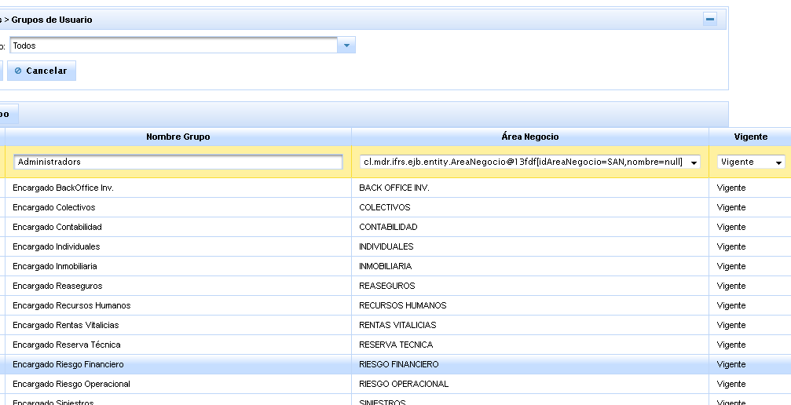

No Permite eliminar un grupo



**Mantenedor Áreas de Negocio**

No permite eliminar

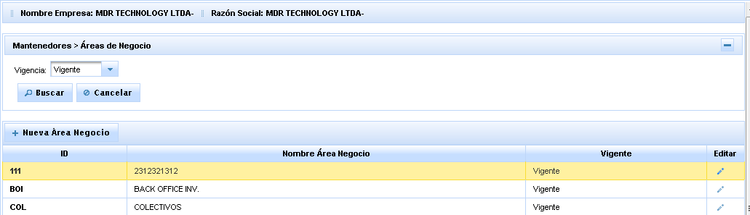

**Reporte Exportar a MS Word y Ms Excel**

Modificar título de link de menú diferencias de mayúscula minúscula

Cambiar mensaje de error.

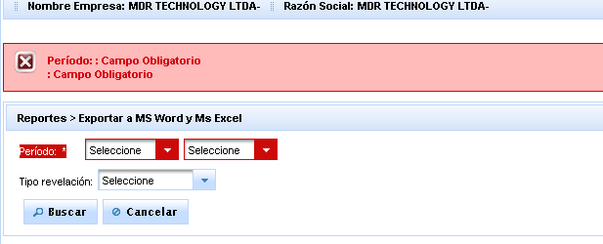

Se demora en generar Word (15 min.) y luego aparece mensaje de error. Probar en pc más rápido.

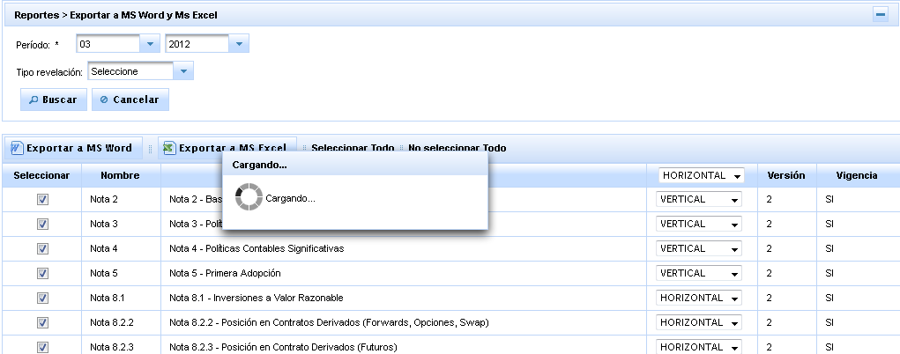

Al seleccionar todas las notas, aparece error

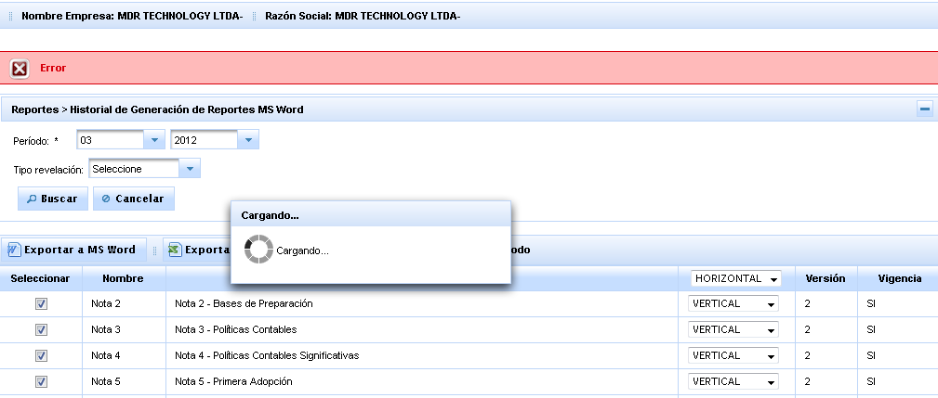

**Cargador EEFF**

Se debe cambiar el nombre del menú

Mensaje de error en ingles cuando se carga un archivo que no es Excel

Se cambia mensaje, adjunto evidencia (MGC):

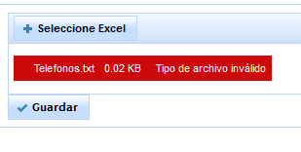

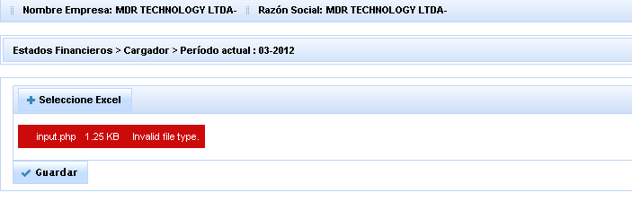

**Mapeador EEFF**

Texto en botón

OK, se modifica el valor del botón para que quede asociado al texto “Eliminar” (MGC):

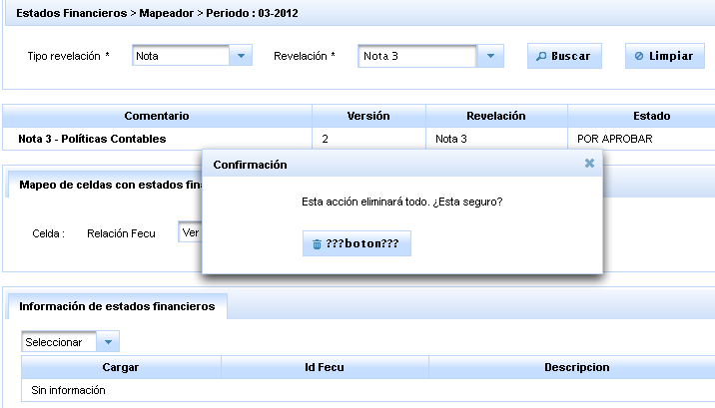

Presiono botón eliminar, mensaje inconsistente.

OK, se mejora el mensaje ahora es : “No hay relaciones para eliminar.” (MGC):

